КАТАЛОНИЯ НА ВКУС

Заезды: круглый год по субботам
Минимум – 2 человека

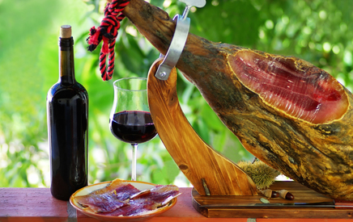

Групповой тур
8 ДНЕЙ/ 7 НОЧЕЙ:

1 день  Вкусные прогулки и старый город | Трансфер и размещение в отеле.  Вкусные прогулки по Барселоне: тайны испанской кухни, рецепты блюд, дегустация* закусок-тапас и национальных напитков во время пешеходной экскурсии по Готическому кварталу и улице Рамблас.  Представление Волшебного фонтана на площади Испании.  Ночлег.
2 день  Барселона панорамная | Завтрак.  Обзорная экскурсия по Барселоне - увлекательный рассказ о столице Каталонии и ее основных достопримечательностях.  Посещение музея Хамона* с дегустацией различных видов испанского окорока.  Свободное время.  Ночлег.
3 день  Рупит-деревенская душа Каталонии | Завтрак.  Экскурсия в Рупит, старинный городок контрабандистов, затерянный в предгорьях Пиренеев с остановкой в очаровательном Бесалу. Пешеходная прогулка по его улочкам и площадям, образованным застывшей вулканической лавой с дегустацией* типичных местных продуктов: деревенский хлеб, колбасы, ликеры.  Ночлег.
4 день  Барселона | Завтрак.  Свободное время для музеев и магазинов.  Ночлег.
5 день  Дегустаця вина и шампанского | Завтрак.  Посещение винных погребов* региона Вилафранка де Пенедес и погребов каталонского шампанского «кава»*. Вы узнаете историю виноделия и секреты производства этого популярного напитка, узнаете, как вырашивют виноград, а также проведете ряд увлекательных дегустаций*.  Свободное время.  Ночлег.
6 день  Барселона | Завтрак.  Свободное время.  Желающие за доплату могут приобрести экскурсию в Андорру или в Монтсеррат.  Ночлег.
7 день  Барселона | Завтрак.  Свободное время.  Желающие могут забронировать экскурсию в Каркасон (за доплату). Свободное время .  Дегустационный интерактивный ужин * уникальном культурно-гастрономическом пространстве «Опера Самфаина», полностью посвященном традициям, виноделию и кухне Каталонии  Ночлег.
8 день  Аэропорт | Завтрак.  Трансфер в аэропорт.  Конец тура.
ВКЛЮЧАЕТ: | 7 ночлегов, 7 завтраков, 1 ужин, 3 дегустации местных продуктов,закусок и вин, экскурсии с русским гидом по программе, групповые трансферы.
ВНИМАНИЕ | В программе возможны изменения в порядке проведения экскурсий и времени их начала, замена ужина на обед.
Цены недействительны или могут быть повышены в период Нового Года и Рождества, конгресса Мобильной связи, Пасхи и других крупных выставок и конгрессов.

